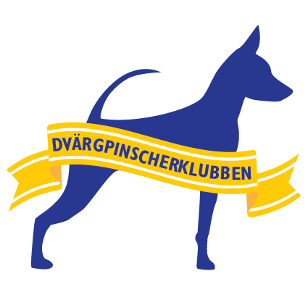
Förslag om avgifter för kommande verksamhetsår.

- Medlemsavgifter helbetalande medlemmar gäller även utomnordiska.

Förslag 300 kronor/år.

- Familjemedlemsavgift.

Förslag 80 kronor/år.

- Förstagångsmedlemskap, Gåvomedlemskap.

Förslag 150 kronor.1 år.

- Extra Rasklubbsavgift.

Förslag 80 kronor/år.

